|  |  |  |  |
| --- | --- | --- | --- |
| **الاختبار النهائي العملي لمادة الأحياء (2) -التعليم الثانوي (نظام المسارات) – السنة الثانية – المسار العام**  **الفصل الدراسي الأول للعام 1446هـ** | | | |
| اسم الطالب |  | الرقم الأكاديمي | **A** |
| **( ) من 10 درجات** | | | |

أجب عن الأسئلة التالية حسب ما هو مطلوب:

استخدم الرسم التالي للإجابة عن السؤالين 1 و2:

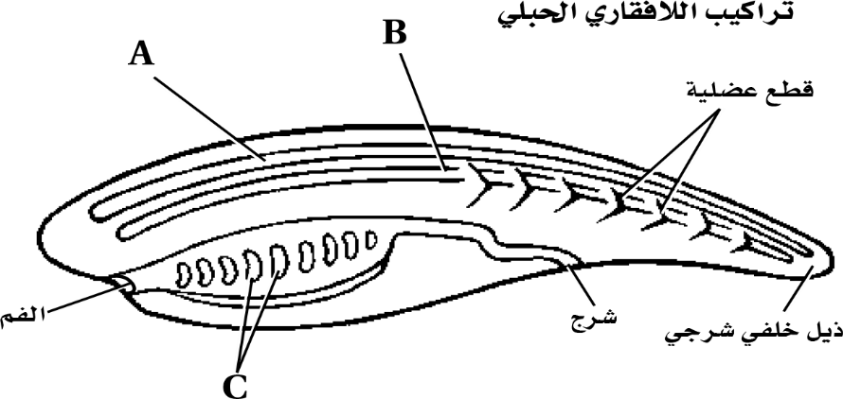

|  |  |  |  |  |  |
| --- | --- | --- | --- | --- | --- |
| 1. ما الجزء المشار له بالحرف A؟ | | | | | |
| أ | الحبل العصبي الظهري الأنبوبي. | ب | الحبل الظهري. | ج | الجيوب البلعومية. |

|  |  |  |  |  |  |
| --- | --- | --- | --- | --- | --- |
| 1. ما الجزء المشار له بالحرف C؟ | | | | | |
| أ | الحبل العصبي الظهري الأنبوبي. | ب | الحبل الظهري. | ج | الجيوب البلعومية. |

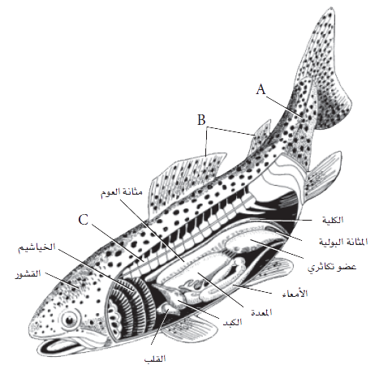استخدم الرسم التالي للإجابة عن السؤالين 3 و4:

|  |  |
| --- | --- |
| 1. ما الحرف الذي يمثل جهاز الخط الجانبي؟ | |
| أ | A |
| ب | B |
| ج | C |

|  |  |
| --- | --- |
| 1. ما التركيب الذي يسمح للسمكة بالتحكم في عمق غوصها؟ | |
| أ | الخياشيم. |
| ب | مثانة العوم. |
| ج | القشور. |

الرسم التالي يوضح الأشكال المختلفة للأسنان في الثدييات والتي يمكن من خلالها التعرف على نوع تغذيها، استخدم الرسم للإجابة عن السؤال 5:

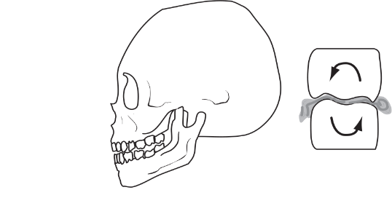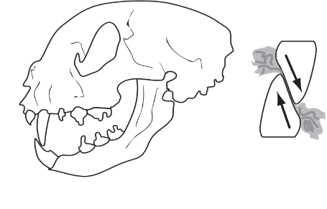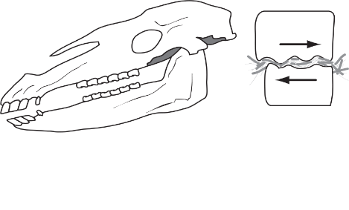

A B C

|  |  |  |  |  |  |
| --- | --- | --- | --- | --- | --- |
| 1. ما نوع التغذي الذي يوضّحه شكل الأسنان في A؟ | | | | | |
| أ | آكل أعشاب. | ب | آكل لحوم. | ج | مخلوق قارت. |

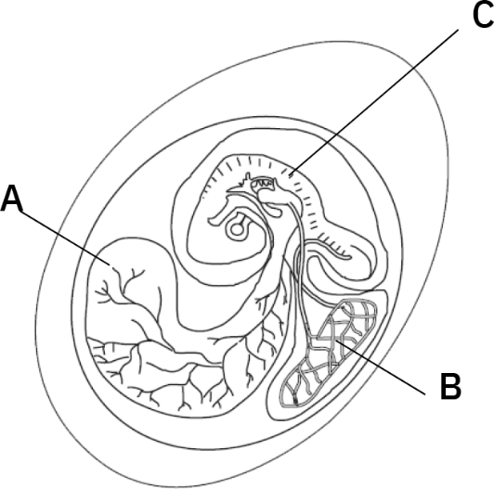الرسم التالي يوضح تركيب البيضة الرهلية للزواحف والطيور، استخدم الرسم للإجابة عن السؤالين 6 و7:

|  |  |
| --- | --- |
| 1. ما الحرف الذي يمثل كيس الممبار؟ | |
| أ | A |
| ب | B |
| ج | C |

|  |  |
| --- | --- |
| 1. ما وظيفة التركيب المشار له بالحرف A؟ | |
| أ | حماية الجنين. |
| ب | توفير الغذاء للجنين. |
| ج | تخزين الفضلات. |

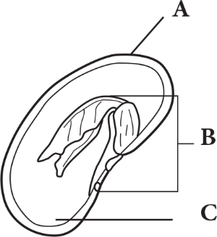الرسم التالي يوضح تركيب البذرة في نبات ذوات الفلقتين، استخدم الرسم للإجابة عن السؤال 8:

|  |  |  |  |  |  |
| --- | --- | --- | --- | --- | --- |
| 1. ما الجزء المشار له بالحرف B؟ | | | | | |
| أ | الجنين. | ب | غلاف البذرة. | ج | الفلقة. |

الرسم التالي يوضح تركيب الخلية النباتية، استخدم الرسم للإجابة عن السؤالين 9 و10:

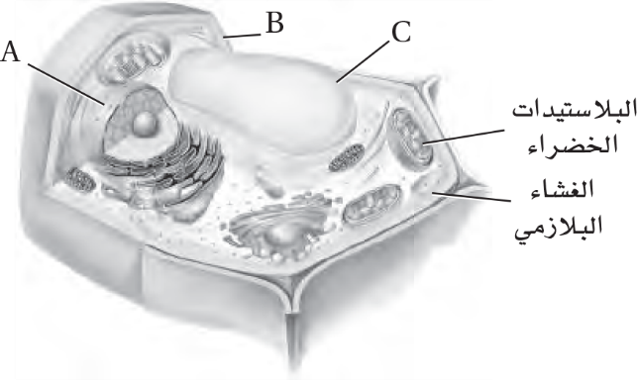

|  |  |  |  |  |  |
| --- | --- | --- | --- | --- | --- |
| 1. ما الجزء المشار له بالحرف C؟ | | | | | |
| أ | الجدار الخلوي. | ب | النواة | ج | الفجوة المركزية. |

|  |  |  |  |  |  |
| --- | --- | --- | --- | --- | --- |
| 1. ما الحرف الذي يشير إلى تركيب مكون من السيليلوز؟ | | | | | |
| أ | A | ب | B | ج | C |

**ـــــــــــــــــــــــــــــــــــــــــــــــــــــــــــــــــــــــــــــــــــــــــــــــــــــــــــــــــــــــــــــــــــــــــــــــــــــــــــــــــــــــــــــــ انتهت الأسئلة ــــــــــــــــــــــــــــــــــــــــــــــــــــــــــــــــ أرجو للجميع النجاح والتوفيق ــــــ**

|  |  |  |  |
| --- | --- | --- | --- |
| **الاختبار النهائي العملي لمادة الأحياء (2) -التعليم الثانوي (نظام المسارات) – السنة الثانية – المسار العام**  **الفصل الدراسي الأول للعام 1446هـ** | | | |
| اسم الطالب |  | الرقم الأكاديمي | **B** |
| **( ) من 10 درجات** | | | |

أجب عن الأسئلة التالية حسب ما هو مطلوب:

استخدم الرسم التالي للإجابة عن السؤالين 1 و2:



|  |  |  |  |  |  |
| --- | --- | --- | --- | --- | --- |
| 1. ما الجزء المشار له بالحرف A؟ | | | | | |
| أ | الحبل العصبي الظهري الأنبوبي. | ب | الحبل الظهري. | ج | الجيوب البلعومية. |

|  |  |  |  |  |  |
| --- | --- | --- | --- | --- | --- |
| 1. ما الجزء المشار له بالحرف B؟ | | | | | |
| أ | الحبل العصبي الظهري الأنبوبي. | ب | الحبل الظهري. | ج | الجيوب البلعومية. |

****استخدم الرسم التالي للإجابة عن السؤالين 3 و4:

|  |  |
| --- | --- |
| 1. ما الحرف الذي يمثل الزعانف الظهرية؟ | |
| أ | A |
| ب | B |
| ج | C |

|  |  |
| --- | --- |
| 1. ما وظيفة الخياشيم في هذه السمكة؟ | |
| أ | تبادل الغازات. |
| ب | التحكم في عمق الغوص. |
| ج | ضخ الدم إلى أجزاء الجسم. |

الرسم التالي يوضح الأشكال المختلفة للأسنان في الثدييات والتي يمكن من خلالها التعرف على نوع تغذيها، استخدم الرسم للإجابة عن السؤال 5:



A B C

|  |  |  |  |  |  |
| --- | --- | --- | --- | --- | --- |
| 1. ما نوع التغذي الذي يوضّحه شكل الأسنان في B؟ | | | | | |
| أ | آكل أعشاب. | ب | آكل لحوم. | ج | مخلوق قارت. |

الرسم التالي يوضح تركيب البيضة الرهلية للزواحف والطيور، استخدم الرسم للإجابة عن السؤالين 6 و7:

|  |  |
| --- | --- |
| 1. ما الحرف الذي يمثل كيس المح؟ | |
| أ | A |
| ب | B |
| ج | C |

|  |  |
| --- | --- |
| 1. ما وظيفة التركيب المشار له بالحرف B؟ | |
| أ | حماية الجنين. |
| ب | توفير الغذاء للجنين. |
| ج | تخزين الفضلات. |

الرسم التالي يوضح تركيب البذرة في نبات ذوات الفلقتين، استخدم الرسم للإجابة عن السؤال 8:

|  |  |  |  |  |  |
| --- | --- | --- | --- | --- | --- |
| 1. ما الجزء المشار له بالحرف A؟ | | | | | |
| أ | الجنين. | ب | غلاف البذرة. | ج | الفلقة. |

الرسم التالي يوضح تركيب الخلية النباتية، استخدم الرسم للإجابة عن السؤالين 9 و10:



|  |  |  |  |  |  |
| --- | --- | --- | --- | --- | --- |
| 1. ما الجزء المشار له بالحرف B؟ | | | | | |
| أ | الجدار الخلوي. | ب | النواة | ج | الفجوة المركزية. |

|  |  |  |  |  |  |
| --- | --- | --- | --- | --- | --- |
| 1. ما الحرف الذي يشير إلى تركيب يقوم بوظيفة التخزين؟ | | | | | |
| أ | A | ب | B | ج | C |

**ـــــــــــــــــــــــــــــــــــــــــــــــــــــــــــــــــــــــــــــــــــــــــــــــــــــــــــــــــــــــــــــــــــــــــــــــــــــــــــــــــــــــــــــــ انتهت الأسئلة ــــــــــــــــــــــــــــــــــــــــــــــــــــــــــــــــ أرجو للجميع النجاح والتوفيق ــــــ**

|  |  |  |  |
| --- | --- | --- | --- |
| **الاختبار النهائي العملي لمادة الأحياء (2) -التعليم الثانوي (نظام المسارات) – السنة الثانية – المسار العام**  **الفصل الدراسي الأول للعام 1446هـ** | | | |
| اسم الطالب |  | الرقم الأكاديمي | **C** |
| **( ) من 10 درجات** | | | |

أجب عن الأسئلة التالية حسب ما هو مطلوب:

استخدم الرسم التالي للإجابة عن السؤالين 1 و2:



|  |  |  |  |  |  |
| --- | --- | --- | --- | --- | --- |
| 1. ما الجزء المشار له بالحرف B؟ | | | | | |
| أ | الحبل العصبي الظهري الأنبوبي. | ب | الحبل الظهري. | ج | الجيوب البلعومية. |

|  |  |  |  |  |  |
| --- | --- | --- | --- | --- | --- |
| 1. ما الجزء المشار له بالحرف C؟ | | | | | |
| أ | الحبل العصبي الظهري الأنبوبي. | ب | الحبل الظهري. | ج | الجيوب البلعومية. |

استخدم الرسم التالي للإجابة عن السؤالين 3 و4:

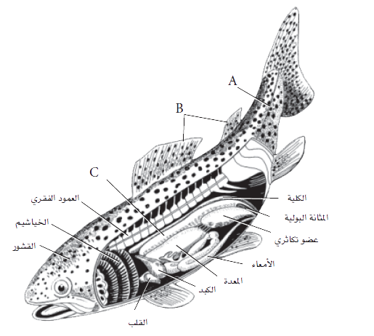

|  |  |
| --- | --- |
| 1. ما الحرف الذي يمثل مثانة العوم؟ | |
| أ | A |
| ب | B |
| ج | C |

|  |  |
| --- | --- |
| 1. ما التركيب الذي يمكّن السمكة من اكتشاف الحركة في الماء؟ | |
| أ | الخياشيم. |
| ب | مثانة العوم. |
| ج | الخط الجانبي. |

الرسم التالي يوضح الأشكال المختلفة للأسنان في الثدييات والتي يمكن من خلالها التعرف على نوع تغذيها، استخدم الرسم للإجابة عن السؤال 5:





A B C

|  |  |  |  |  |  |
| --- | --- | --- | --- | --- | --- |
| 1. ما نوع التغذي الذي يوضّحه شكل الأسنان في C؟ | | | | | |
| أ | آكل أعشاب. | ب | آكل لحوم. | ج | مخلوق قارت. |

الرسم التالي يوضح تركيب البيضة الرهلية للزواحف والطيور، استخدم الرسم للإجابة عن السؤالين 6 و7:

|  |  |
| --- | --- |
| 1. ما الحرف الذي يمثل كيس الممبار؟ | |
| أ | A |
| ب | B |
| ج | C |

|  |  |
| --- | --- |
| 1. ما الحرف الذي يشير للتركيب المسؤول عن بتوفير الغذاء للجنين؟ | |
| أ | A |
| ب | B |
| ج | C |

الرسم التالي يوضح تركيب البذرة في نبات ذوات الفلقتين، استخدم الرسم للإجابة عن السؤال 8:

|  |  |  |  |  |  |
| --- | --- | --- | --- | --- | --- |
| 1. ما الجزء المشار له بالحرف C؟ | | | | | |
| أ | الجنين. | ب | غلاف البذرة. | ج | الفلقة. |

الرسم التالي يوضح تركيب الخلية النباتية، استخدم الرسم للإجابة عن السؤالين 9 و10:



|  |  |  |  |  |  |
| --- | --- | --- | --- | --- | --- |
| 1. ما الجزء المشار له بالحرف C؟ | | | | | |
| أ | الجدار الخلوي. | ب | النواة | ج | الفجوة المركزية. |

|  |  |  |  |  |  |
| --- | --- | --- | --- | --- | --- |
| 1. ما الحرف الذي يشير إلى تركيب يحمل المادة الوراثية؟ | | | | | |
| أ | A | ب | B | ج | C |

**ـــــــــــــــــــــــــــــــــــــــــــــــــــــــــــــــــــــــــــــــــــــــــــــــــــــــــــــــــــــــــــــــــــــــــــــــــــــــــــــــــــــــــــــــ انتهت الأسئلة ــــــــــــــــــــــــــــــــــــــــــــــــــــــــــــــــ أرجو للجميع النجاح والتوفيق ــــــ**

**الاختبار العملي لمادة احياء 2 لعام ١٤٤٦هـ نموذج رقم ( 3) اسم الطالبة : ..................... الفصل : ......**

10

**السؤال الأول : من خلال ملاحظة الصورة التي امامك اكملي الجدول الاتي لاستنتاج الصفات العامة لشوكيات الجلد** :

|  |  |  |  |
| --- | --- | --- | --- |
| اسم الكائن | الهيكل | وجود الاشواك | التناظر |
|  |  |  |  |

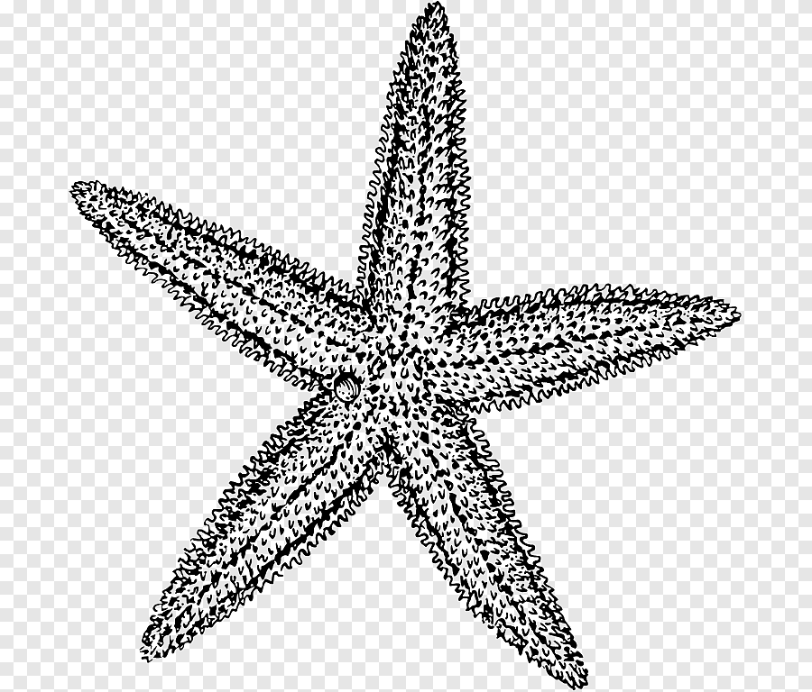

**السؤال الثاني : أجيبي عن الأسئلة الاتية :**

1. 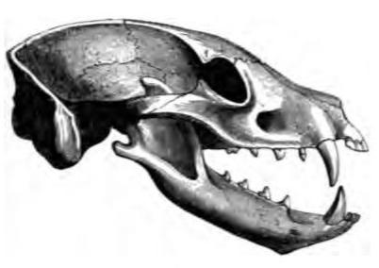**حددي نوع غذاء المخلوق الحي بناء على ملاحظة أسنانه ..............................**
2. **تعرفي على الجزء المشار اليه بالسهم ........... ماهي وظيفته ..............................**

**السؤال الثالث : من خلال الفحص المجهري لخلايا نباتية أجيبي عن الأسئلة الاتية :**

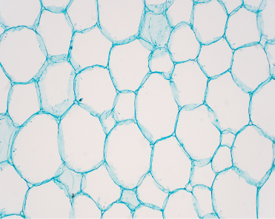

**1- حددي نوع الخلايا .....................**

**2- صفي هذه الخلايا من حيث : الشكل ............ و جدرها...............**

**السؤال الرابع : من خلال العينة التي أمامك أجيبي عن الأسئلة :**

1. **حددي جنس الزهرة ؟ .......................**
2. **ارسمي عضو التذكير فيها مع البيانات ؟**
3. **استنتجي لماذا كانت بتلات الازهار مختلفة الألوان ؟**

**الاختبار العملي لمادة احياء 2 لعام ١٤٤٦هـ نموذج رقم ( 2 ) اسم الطالبة : ..................... الفصل : ......**

10

**السؤال الأول : من خلال ملاحظة الصورة التي امامك اكملي الجدول الاتي لاستنتاج الصفات العامة لشوكيات الجلد** :

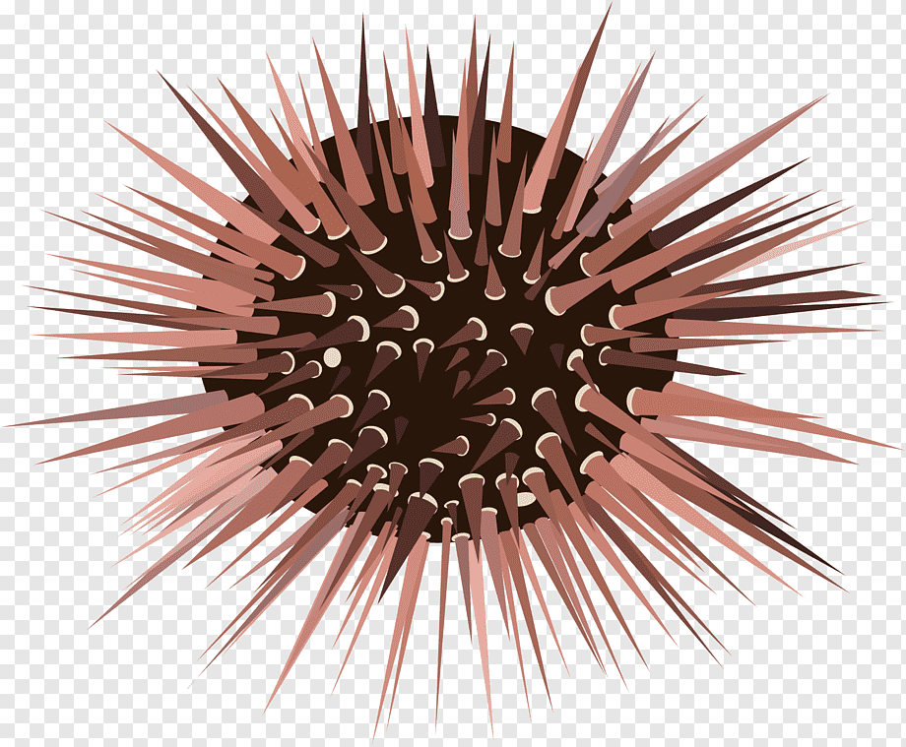

|  |  |  |  |
| --- | --- | --- | --- |
| اسم الكائن | الهيكل | وجود الاشواك | التناظر |
|  |  |  |  |

**السؤال الثاني : أجيبي عن الأسئلة الاتية :**

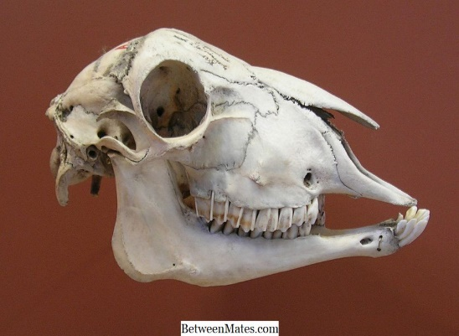

**1-حددي نوع غذاء المخلوق الحي بناء على ملاحظة أسنانه .........................**

**2- تعرفي على الجزء المشار اليه بالسهم .................ماهي وظيفته ......................**

**السؤال الثالث : من خلال الفحص المجهري لخلايا نباتية أجيبي عن الأسئلة الاتية :**

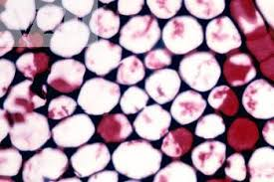

**1- حددي نوع الخلايا .....................**

**2- هاتي مثال لنبات به هذا النوع من الخلايا...............تتميز بأن جدرها ..............**

**السؤال الرابع : من خلال العينة التي أمامك أجيبي عن الأسئلة :**

1. **سمي الجزء المشار اليه رقم (1) ....................... رقم (2)....................**
2. **افترضي ان سمكة فقدت احدى زعانفها الصدرية كيف يمكن أن يؤثر هذا في قدرتها على التحرك في الماء ؟**
3. **ارسمي سمكة وحددي عليها: 1- منطقة الجذع 2- الغطاء الخيشومي**

**الاختبار العملي لمادة احياء 2 لعام ١٤٤٦هـ نموذج رقم ( 4) اسم الطالبة : ..................... الفصل : ......**

10

**السؤال الأول : من خلال ملاحظة الصورة التي امامك اكملي الجدول الاتي لاستنتاج الصفات العامة لشوكيات الجلد** :



|  |  |  |  |
| --- | --- | --- | --- |
| اسم الكائن | الهيكل | وجود الاشواك | التناظر |
|  |  |  |  |

**السؤال الثاني : أجيبي عن الأسئلة الاتية :**



**1-حددي نوع غذاء المخلوق الحي بناء على ملاحظة أسنانه .........................**

**2- تعرفي على الجزء المشار اليه بالسهم .................ماهي وظيفته ......................**

**السؤال الثالث : من خلال الفحص المجهري لخلايا نباتية أجيبي عن الأسئلة الاتية :**



**1- حددي نوع الخلايا .....................**

**2- هاتي مثال لنبات به هذا النوع من الخلايا...............تتميز بأن جدرها ..............**

**السؤال الرابع : من خلال العينة التي أمامك أجيبي عن الأسئلة :**

1. **سمي الجزء المشار اليه رقم (1) ....................... رقم (2)....................**
2. **افترضي ان سمكة فقدت احدى زعانفها الصدرية كيف يمكن أن يؤثر هذا في قدرتها على التحرك في الماء ؟**
3. **ارسمي سمكة وحددي عليها: 1- منطقة الجذع 2- الغطاء الخيشومي**

**الاختبار العملي لمادة احياء 2 لعام ١٤٤٦هـ نموذج رقم ( 1 ) اسم الطالبة : ..................... الفصل : ......**

10

**السؤال الأول : من خلال ملاحظة الصورة التي امامك اكملي الجدول الاتي لاستنتاج الصفات العامة لشوكيات الجلد** :

|  |  |  |  |
| --- | --- | --- | --- |
| اسم الكائن | الهيكل | وجود الاشواك | التناظر |
|  |  |  |  |



**السؤال الثاني : أجيبي عن الأسئلة الاتية :**

1. **حددي نوع غذاء المخلوق الحي بناء على ملاحظة أسنانه ..............................**
2. **تعرفي على الجزء المشار اليه بالسهم ........... ماهي وظيفته ..............................**

**السؤال الثالث : من خلال الفحص المجهري لخلايا نباتية أجيبي عن الأسئلة الاتية :**



**1- حددي نوع الخلايا .....................**

**2- صفي هذه الخلايا من حيث : الشكل ............ و جدرها...............**

**السؤال الرابع : من خلال العينة التي أمامك أجيبي عن الأسئلة :**

1. **حددي جنس الزهرة ؟ .......................**
2. **ارسمي عضو التذكير فيها مع البيانات ؟**
3. **من خلال عدد أجزاء الزهرة نستنتج ان النيات من ذوات ..........**

**المملكة العربية السعودية**

**الصف :**

**اليوم :**

**التاريخ : / / 1446هـ**

**وزارة التعليم**

**ادارة تعليم العرين**

**متوسطة وثانوية الصبيخه**

10

**اسئله الاختبار العملي لماده الاحياء 2-1 للصف الثاني ثانوي الفصل الدراسي الأول لعام ١٤٤٦هـ**

**اسم الطالبة :** *.............................................................................*

**السؤال الأول:** **اجيبي على الاتي :**

1. الحيوان الاتي ينتمي إلى طائفة :

...........................

1. الجزء المشار اليه بالحرف A يرمز الى

A

..........................

1. ماهو العضو الموضح في الصورة الاتيه:

...........................

الفائدة منه:

.........................

1. أي الأرقام تمثل مصدر الغذاء لجنين الزاحف المبين في الشكل:

..........................

1. أي مستوى غذائي تنتمي اليه جمجمة هذا المخلوق :

..........................

1. ما نوع الخلايا المبينه في الشكل الاتي :

..........................

1. مالدور الذي تقوم به هذه الخلايا :

..........................

1. كيف تصفين هذه الزهره :

.........................

1. مالذي يشير اليه الرقم 1 :

.........................

**ياجميلتي ....تمنياتي لك بالنجاح والتميز**

|  |  |  |
| --- | --- | --- |
| المملكة العربية السعودية  وزارة التعليم  الإدارة العامة للتعليم .............................  مدرسة ............................ | شعار-الوزارة-ابيض-واسود | اختبار عملي لمقرر أحياء 2-1  زمن الاختبار: 50 دقيقة  الفصل الدراسي الأول  للعام الدراسي ............... |

|  |  |  |  |  |  |
| --- | --- | --- | --- | --- | --- |
| اسم الطالبة |  | رقم الجلوس |  | الشعبة |  |

|  |  |  |  |
| --- | --- | --- | --- |
| اجيبي على الأسئلة التالية على حسب الشكل المجاور لها. |  | 10 | درجات فقط |

|  |  |  |  |
| --- | --- | --- | --- |
|  | أي نوع من الزعانف يشير له الرقم 3؟ | |  |
| A | الحوضية |
| B | الصدرية |
| C | الذيلية |

|  |  |  |  |
| --- | --- | --- | --- |
|  | ما هو نوع القشور على سمك القرش؟ | |  |
| A | صفائحي |
| B | معيني |
| C | لامعي |

|  |  |  |  |
| --- | --- | --- | --- |
|  | ما هو اسم الغشاء المشارة له برقم 1؟ | |  |
| A | غشاء الأذن |
| B | الغشاء الرامش |
| C | غشاء الطبلة |

|  |  |  |  |
| --- | --- | --- | --- |
|  | ما هو اسم الغشاء المشار له بالرقم 3؟ | |  |
| A | غشاء رهلي |
| B | قشرة خارجية |
| C | كيس المح |

|  |  |  |  |
| --- | --- | --- | --- |
|  | ما هي وظيفة العضو الموجود في الصورة؟ | |  |
| A | التنفس |
| B | الشم |
| C | السمع |

|  |  |  |  |
| --- | --- | --- | --- |
|  | في أي أنواع المخلوقات يوجد هذا التركيب؟ | |  |
| A | الطيور |
| B | الزواحف |
| C | الثدييات |

|  |  |  |  |
| --- | --- | --- | --- |
|  | ما هو نوع التغذية للمخلوق صاحب هذه الجمجمة؟ | |  |
| A | أكل للأعشاب |
| B | أكل للحشرات |
| C | أكل للحوم |

|  |  |  |  |
| --- | --- | --- | --- |
|  | لأي رتبة من رتب الثدييات ينتمي الفيل؟ | |  |
| A | الخرطوميات |
| B | الخيلانيات |
| C | أحادية الحافر |

|  |  |  |  |
| --- | --- | --- | --- |
|  | أي الأرقام الموجودة على الزهرة يشير للسبلات؟ | |  |
| A | رقم 1 |
| B | رقم 2 |
| C | رقم 3 |

|  |  |  |  |
| --- | --- | --- | --- |
|  | ما نوع التناظر في الحيوان الموجود في الصورة؟ | |  |
| A | اليرقة شعاعي والبالغ جانبي |
| B | شعاعي |
| C | اليرقة جانبي والبالغ جانبي |

|  |  |  |  |
| --- | --- | --- | --- |
|  | ماذا يظهر في الصورة المجاورة؟ | |  |
| A | أشواك قنفذ البحر |
| B | الأقدام الأنبوبية في نجم البحر |
| C | ذراع أخطبوط |

|  |  |  |  |
| --- | --- | --- | --- |
|  | أي نوع من أنواع المخاريط يظهر في الصورة؟ | |  |
| A | عنبية |
| B | خشبية |
| C | لحمية |

|  |  |  |  |
| --- | --- | --- | --- |
|  | أي أنوع الخلايا النباتية يظهر في الصورتان؟ | | **B**  **A** |
| A | برنشيمية |
| B | كولنشيمية |
| C | إسكلرنشيمية |

**B**

|  |  |  |  |
| --- | --- | --- | --- |
|  | أي أنوع الخلايا النباتية يظهر في الصورتان؟ | | **A** |
| A | برنشيمية |
| B | كولنشيمية |
| C | إسكلرنشيمية |

|  |  |  |  |
| --- | --- | --- | --- |
|  | ماذا يشير له الحرف B؟ | |  |
| A | خلايا برنشيمية |
| B | الأوعية الخشبية |
| C | القصيبات |

|  |  |  |  |
| --- | --- | --- | --- |
|  | أي أنواع الانتحاء يشير لها الحرف C؟ | | **C**  **B**  **A** |
| A | الأرضي |
| B | اللمسي |
| C | الضوئي |

|  |  |  |  |
| --- | --- | --- | --- |
|  | ما نوع الخلايا الموجودة في الصورة؟ | |  |
| A | خلية نباتية |
| B | خلية حيوانية |
| C | خلية بكتيرية |

|  |  |  |  |
| --- | --- | --- | --- |
|  | ما نوع الخلايا الليفية المصنوع منها هذا الحصير؟ | |  |
| A | خلايا برنشيمية |
| B | خلايا كولنشيمية |
| C | خلايا إسكلرنشيمية |

|  |  |  |  |
| --- | --- | --- | --- |
|  | ما هو التركيب المشار له بالرقم 1؟ | |  |
| A | الاقدام الأنبوبية |
| B | بقعة عينية |
| C | الجهاز الوعائي المائي |

|  |  |  |  |
| --- | --- | --- | --- |
|  | إلى أي طائفة ينتمي هذا المخلوق؟ | |  |
| A | النجميات |
| B | الزنبقيات |
| C | القنفذيات |

|  |  |  |  |
| --- | --- | --- | --- |
|  | ما هو نوع القشور الظاهر في الصورة؟ | |  |
| A | معينية لامعة |
| B | قرصية |
| C | مشطية |

|  |  |  |  |
| --- | --- | --- | --- |
|  | ما هو الاستنتاج من الرسم البياني المجاور؟ | |  |
| A | كلما زادت كتلة الجسم كلما زاد معدل الأيض |
| B | لا تؤثر كتلة الجسم في معدل الأيض |
| C | كلما زادت كتلة الجسم كلما قل معدل الأيض |

|  |  |  |  |
| --- | --- | --- | --- |
|  | أي رقم يشير إلى الحبل الظهري في الصورة؟ | |  |
| A | 1 |
| B | 2 |
| C | 5 |

|  |  |  |  |
| --- | --- | --- | --- |
|  | ما هو نوع الريش الظاهر في الصورة؟ | |  |
| A | زغبي |
| B | محيطي |
| C | قطني |

**انتهت الأسئلة**

معلم المادة: